Aufgabe 2e:

Wir haben Punkte gegeben. Die Punkte liegen folgendermaßen im Koordinatensystem:

Ein Bild, das Text enthält.

Die Annäherung mit dem Spline, sowohl mit unserer eigenen Funktion als auch mit der Funktion von Matlab wird die originale Funktion ziemlich genau angenähert:

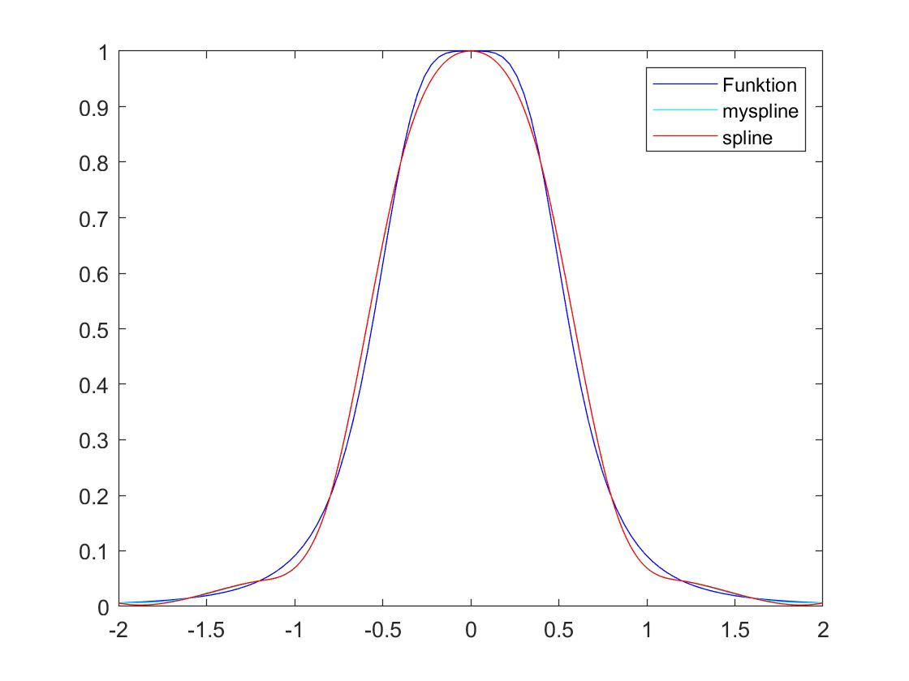

Die myspline und spline Funktionen sind nur an den Rändern unterschiedlich, sonst liegen sie auf ein ander.

Die Originalfunktion ist $$f\left(x\right)=\frac{1}{1+10*x^{4}}$$

Mit dem Newtonpolynom würden wir eine Funktion des Grades 10 als Näherung erhalten, was sehr stark von f(x) abweicht. Auch ist das Newtonpolynom über das ganze Intervall [-2,2] definiert, während der Spline immer abschnittweise ermittelt wird und in jedem Abschnitt vom Grad 3 ist.

Daraus ergibt sich, dass die Annäherung durch einen Spline in diesem Fall besser geeignet ist als die Annäherung mit dem Newtonpolynom.